下沙人社后台操作手册

编写人： GJN

2018年2月8日

后台概要

后台概述

下沙人社后台由快房传媒提供技术支持，使用版本为V1.2。后台核心为系统管理，提供管理员各项操作，快房传媒技术中心负责后台功能持续更新及BUG修复，问题反馈邮箱：944517085@qq.com。

中节能后台主要包含五大模块：系统管理、文章管理、广告管理、招聘管理、协会管理，系统管理承担人员管理控制中心功能，文章管理负责管理所有的文章分类、文章列表、文章归类，广告管理负责管理所有广告位置及广告信息，招聘管理负责所有岗位、简历及招聘会的管理，协会管理负责所有活动、协会、产品、入会人员的管理。

杭州快房传媒有限公司 - 技术中心

操作说明

后台地址: [http://xshuman.kfw001.com/admin](http://p.kfw001.com/center)

一、后台登录

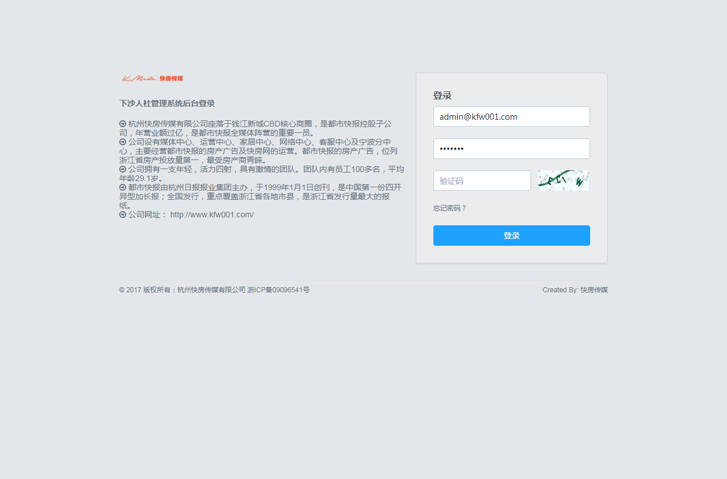

> 后台登录地址：<http://xshuman.kfw001.com/admin>（最高管理员账号密码，请查看附录）

1. 登录账号由拥有创建子管理员的管理账号开辟，最大权限为父管理拥有的所有权限。
2. 若子管理遗忘账号密码，可联系账号上级进行登录密码重置，最高管理员需联系开发方进行重置。

杭州快房传媒有限公司 - 技术中心

1. 登录账号为邮箱地址，需严格遵守邮箱格式；登录密码不得少于6个字符。
2. 登录时需填写验证码，验证码主要用途为人机识别，防止电脑暴力破解。
3. 除后台登录口以外，其余后台操作均在RBAC权限管理系统控制范围内，用户各项操作均有弹框提示。

二、系统管理

**2.1、组织结构**

* 组织结构界面

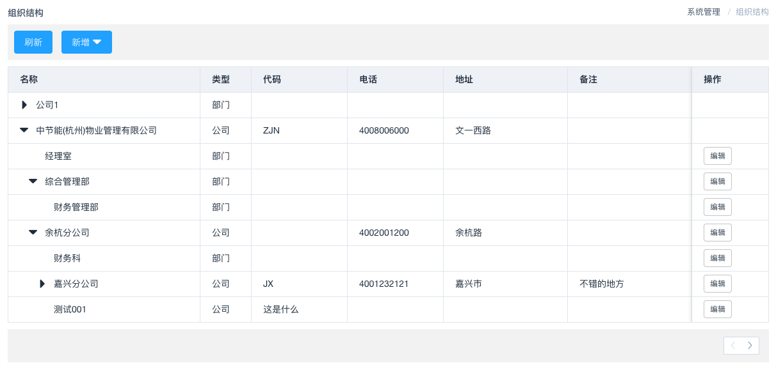

组织结构是由公司和部门组成。

* 添加公司界面

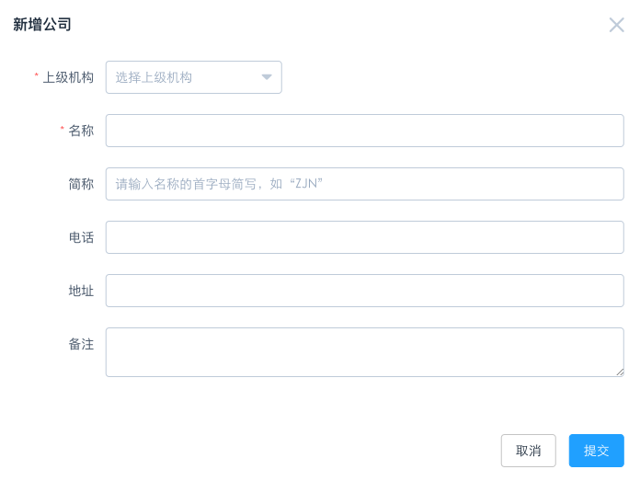

上级机构，所属上级公司名称。名称，公司名称。简称，公司的英文名字简称。电话，公司的电话。地址，公司的所在地址。备注，公司的简介。

* 添加部门界面

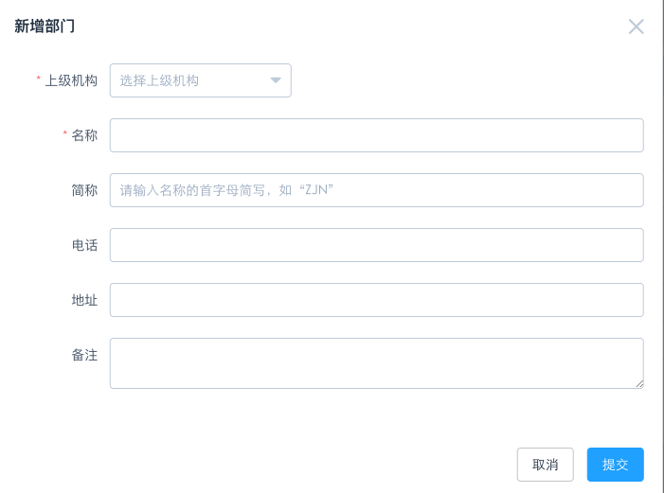

上级机构，所属上级公司和部门。名称，公司名称。简称，公司的英文名字简称。电话，公司的电话。地址，公司的所在地址。备注，公司的简介。

2.2 用户管理

* 用户管理界面

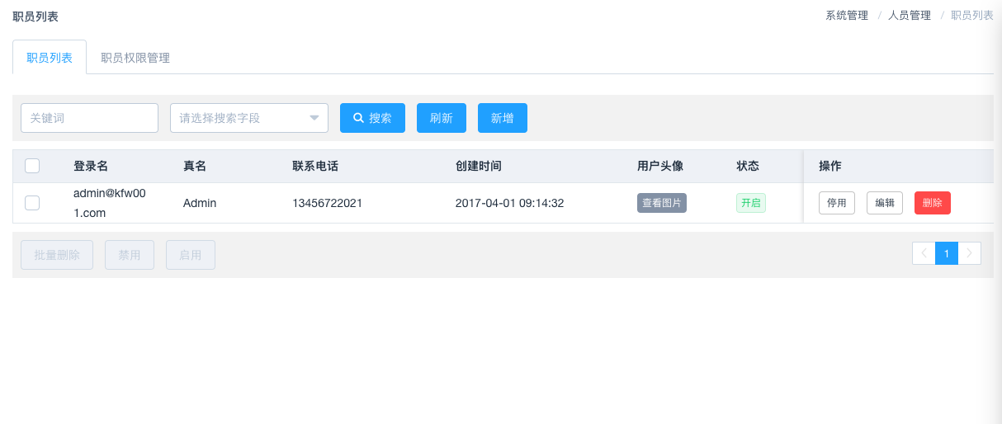用户列表包括，登陆名、头像、创建时间。

* 添加用户界面、编辑用户界面

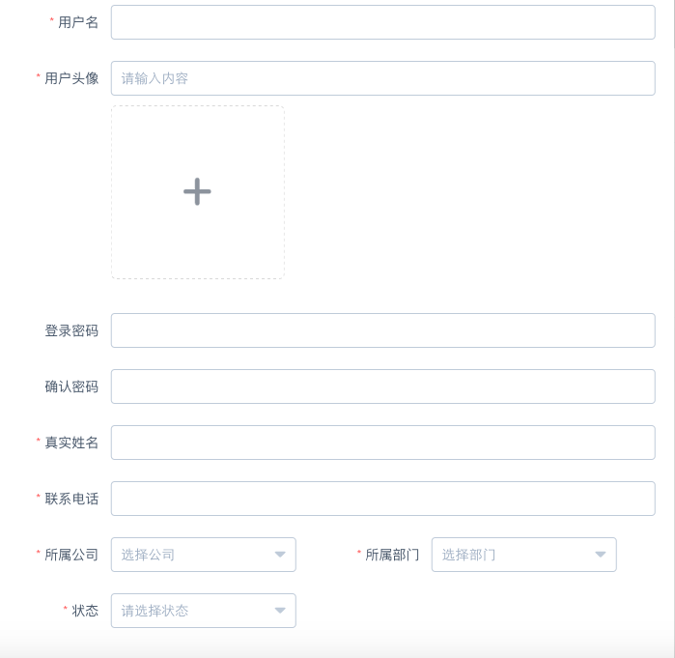

用户界面包括用户名，用户头像，登陆密码，真实姓名，联系电话，所属公司，公司部门以及用户状态。

* 职位权限管理

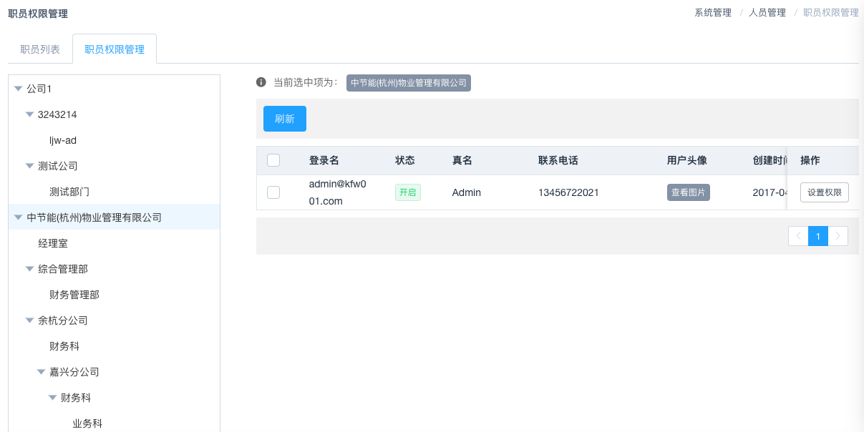

左边是组织结构列表，右边是用户列表。用户列表包括，登录名、真名、联系电话、用户头像、创建时间。

* 设置权限

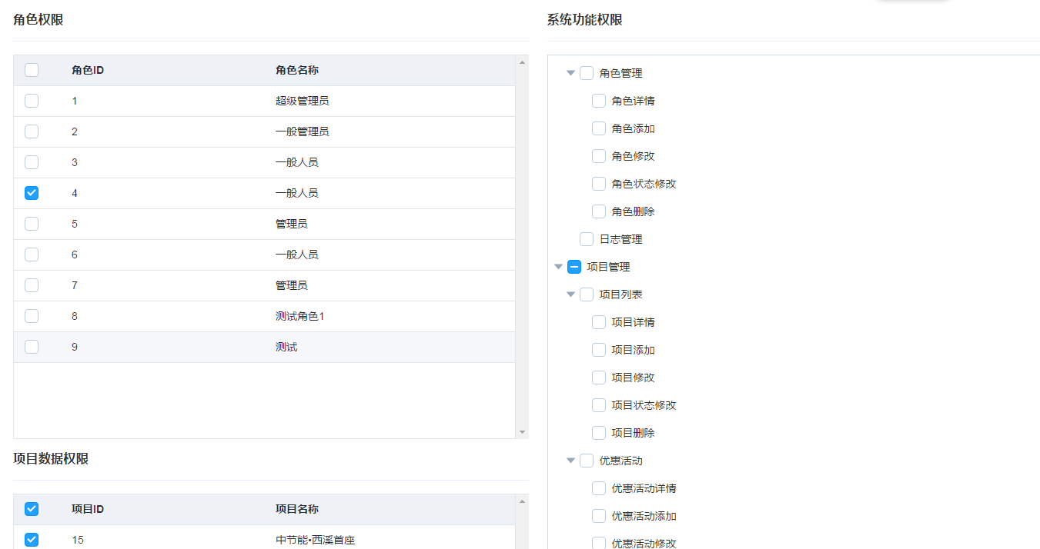

选择对应的角色权限，相对应的系统功能权限将被选中，你也可以补充其他的系统功能权限。项目数据权限，主要是针对对应的项目进行操作的权限。

2.3 角色管理

* **角色管理界面**

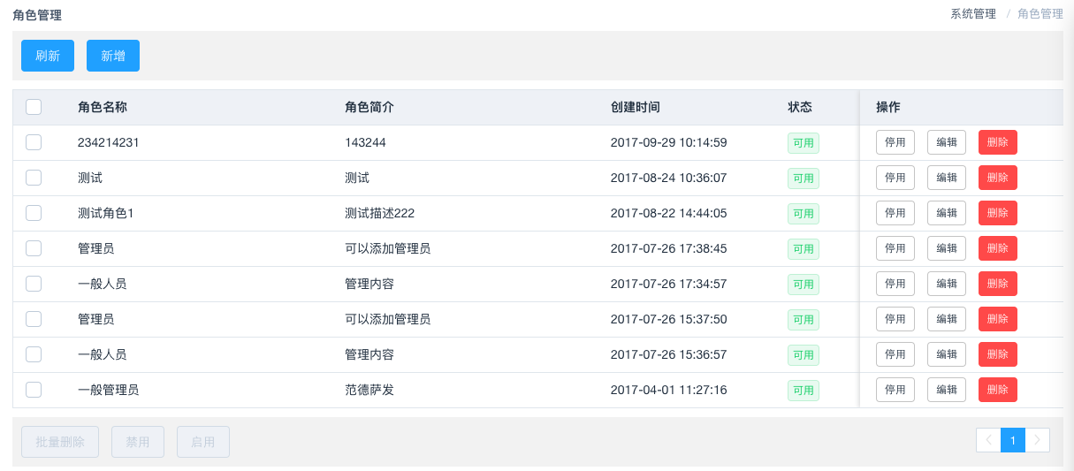

角色管理界面包括，角色名称，角色简介，创建时间。

* 添加角色管理

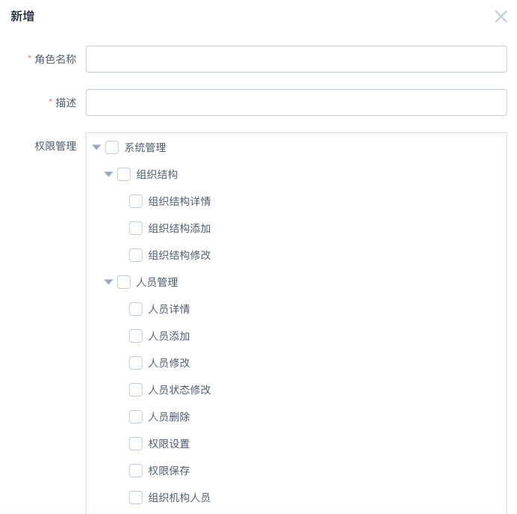

添加角色包括，角色名称，针对角色的描述，权限管理（对应的用户资源）。

**三、文章管理**

**3.1 文章分类**

* **文章分类列表界面**

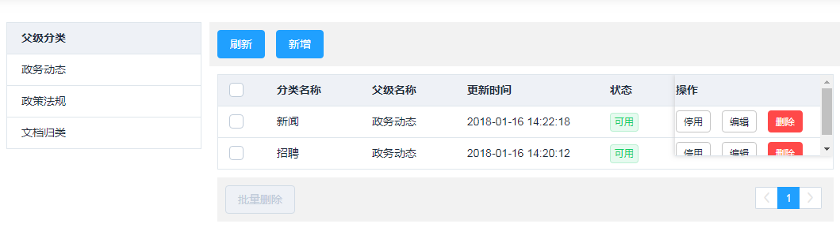

文章分类列表包括，分类名称、父级名称、更新时间、状态（需先选择父级分类）。

* 添**加分类界**面、**编辑分类界面**

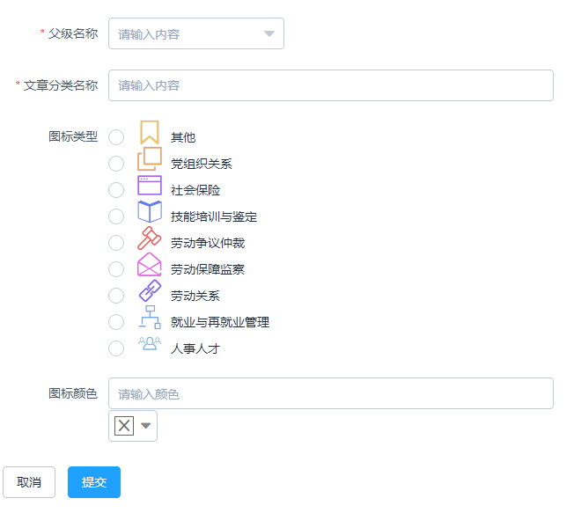

添加分类包括，父级分类名称、文章分类名称、分类图标类型、分类图标颜色。

**3.2 文章列表**

* **文章列表界面**

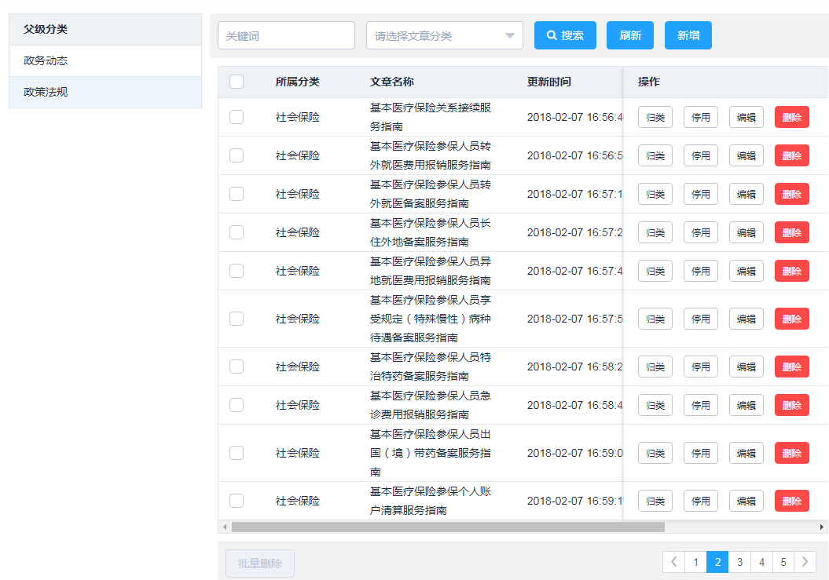

文章列表包括，文章所属分类、文章名称、更新时间、封面图片、状态（需先选择父级分类）。点击归类按钮可将该文章归类到指定分类下。

* **归类界面**

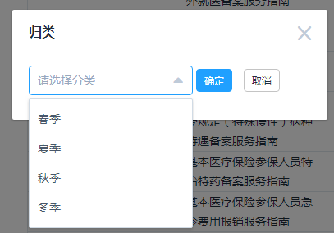

* **添加文章、编辑文章界面**

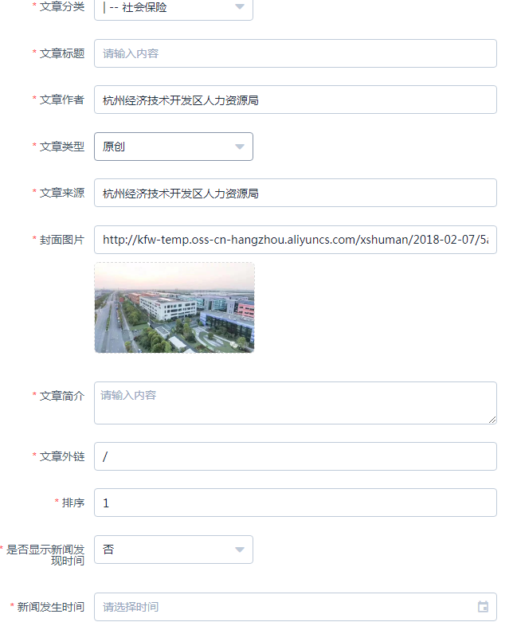

添加文章包括，文章分类、文章标题、文章作者、文章类型、文章来源、封面图片、文章简介、文章外链、排序、是否显示新闻发生时间、文章详情。

**3.3文档归类**

* **文档归类列表界面**

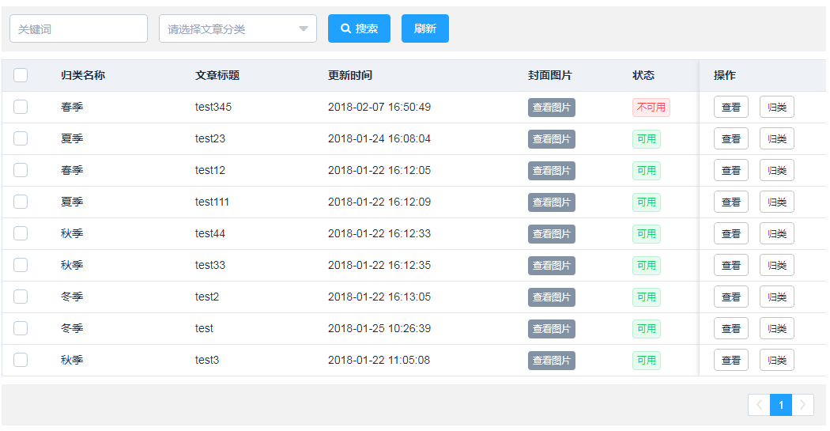

文档归类列表包括，归类名称、文章标题、更新时间、封面图片、状态。

* **查看文档归类界面**

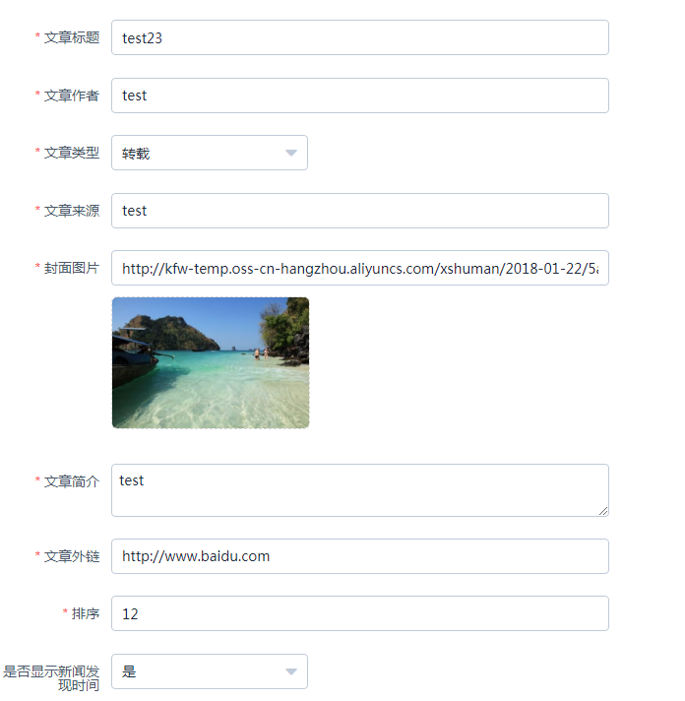

查看文档归类包括，文章标题、文章作者、文章类型、文章来源、封面图片、文章简介、文章外链、排序、是否显示新闻发生时间、文章详情。

**四、广告管理**

**4.1 广告位**

* **广告位列表界面**

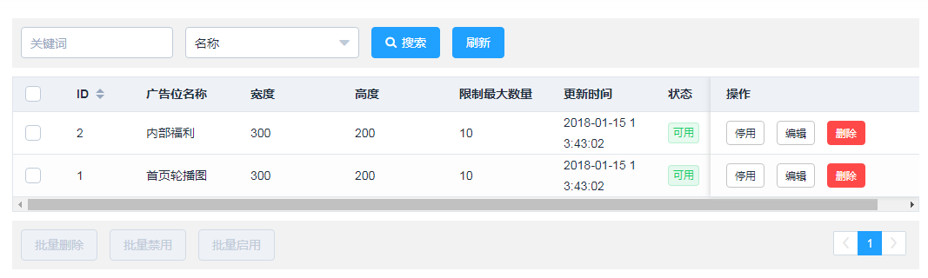

广告位列表包括，广告位名称、宽度、高度、限制最大数量、更新时间、状态。

* **编辑广告位界面**

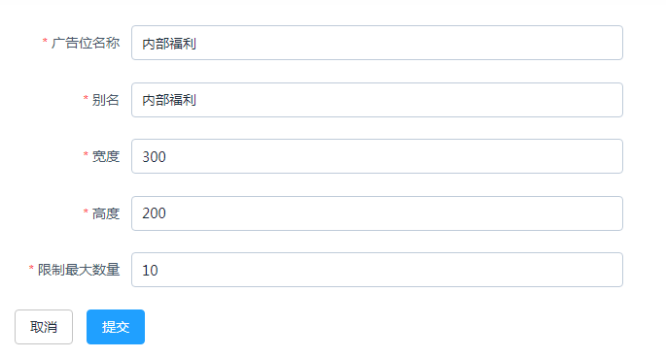

编辑广告位包括，广告位名称、别名、宽度、高度、限制最大数量。

**4.2 广告列表**

* **广告列表界面**

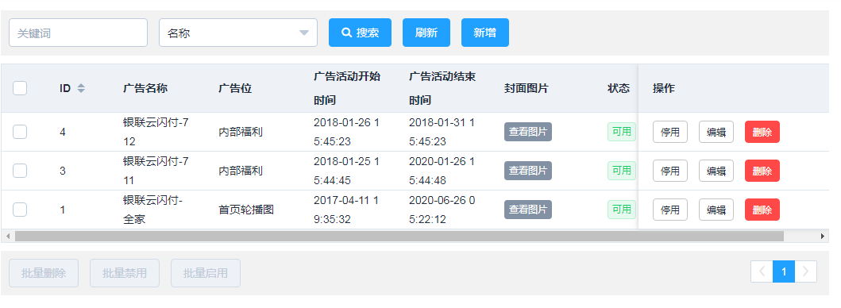

广告列表包括，广告名称、广告位、广告活动开始时间、广告活动结束时间、封面图片、状态。

* **添加广告、编辑广告界面**

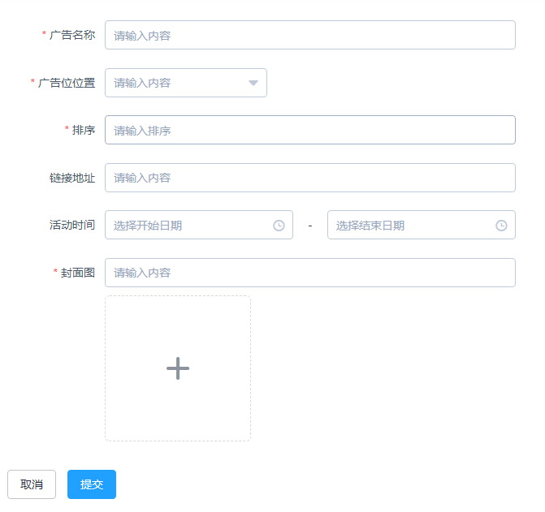

添加广告包括，广告名称、广告位位置、排序、链接地址、活动时间、封面图。

**五、招聘管理**

**5.1 岗位管理**

* **岗位管理列表界面**

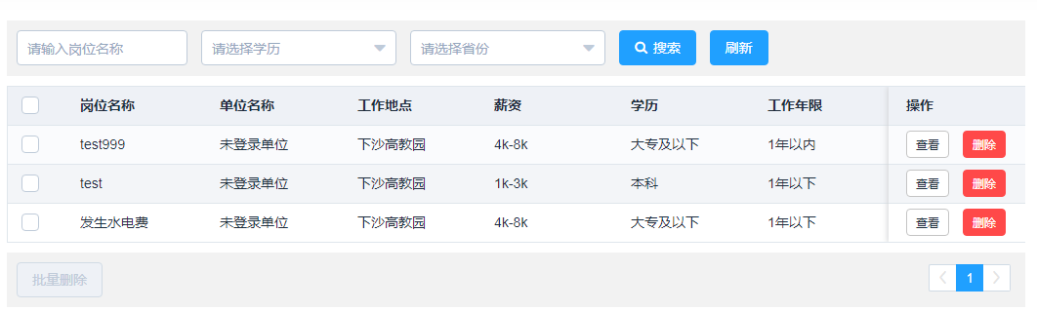

岗位管理列表包括，岗位名称、单位名称、工作地点、薪资、学历、工作年限。

* **查看岗位界面**

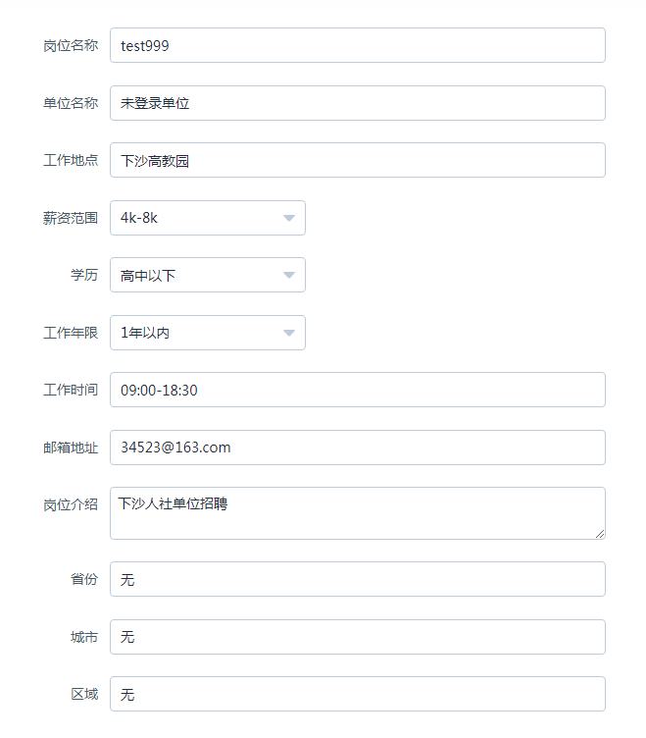

查看岗位包括，岗位名称、单位名称、工作地点、薪资范围、学历、工作年限、工作时间、邮箱地址、岗位介绍、省份、城市、区域。

**5.2 简历管理**

* **简历管理列表界面**

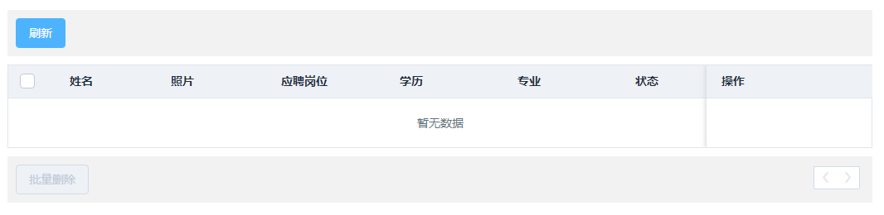

简历管理列表包括，姓名、招聘、应聘岗位、学历、专业、状态。

后台无法添加、修改简历。

**5.3招聘会**

* **招聘会列表界面**

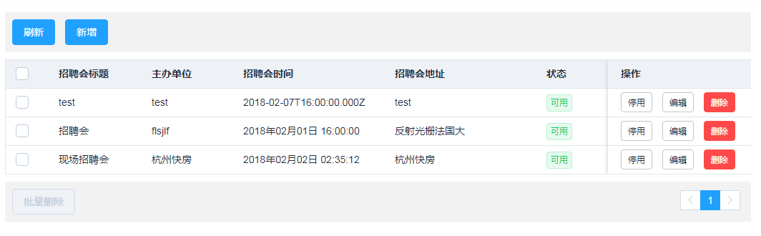

招聘会列表包括，招聘会标题、主办单位、招聘会时间、招聘会地址、状态。

* **新增招聘会、编辑招聘会界面**

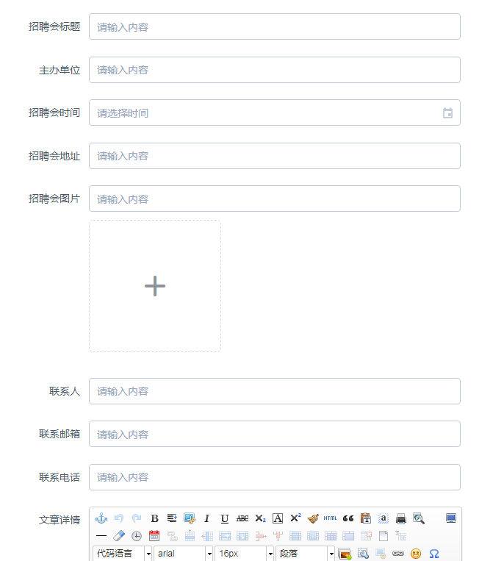

招聘会编辑界面包括，招聘会标题、主办单位、招聘会时间、招聘会地址、招聘会图片、联系人、联系邮箱、联系电话、文章详情。

**六、协会管理**

**6.1 活动列表**

* **活动列表界面**

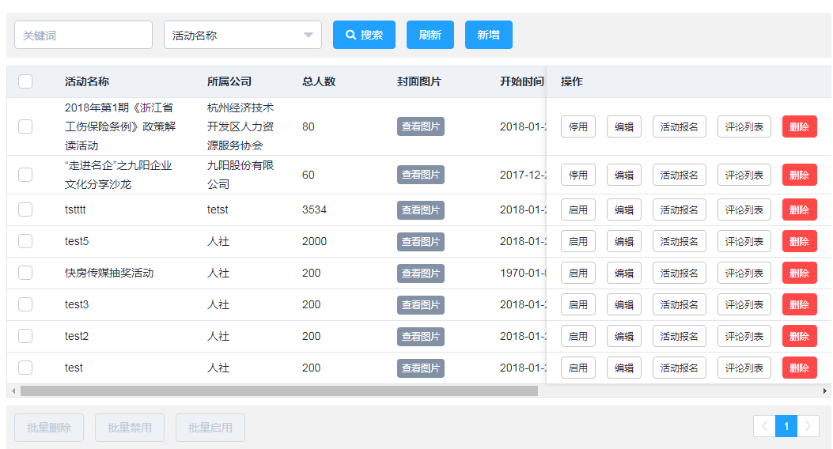

活动列表列表包括，活动名称、所属公司、总人数、封面图片、开始时间、结束时间、更新时间、状态。

* **添加活动界面、编辑活动界面**

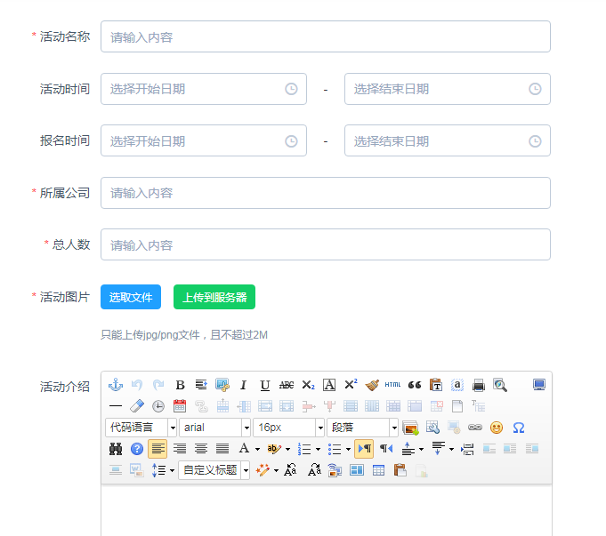

添加活动包括，活动名称、 活动时间、报名时间、所属公司、总人数、活动图片、活动介绍。

* **活动报名界面**

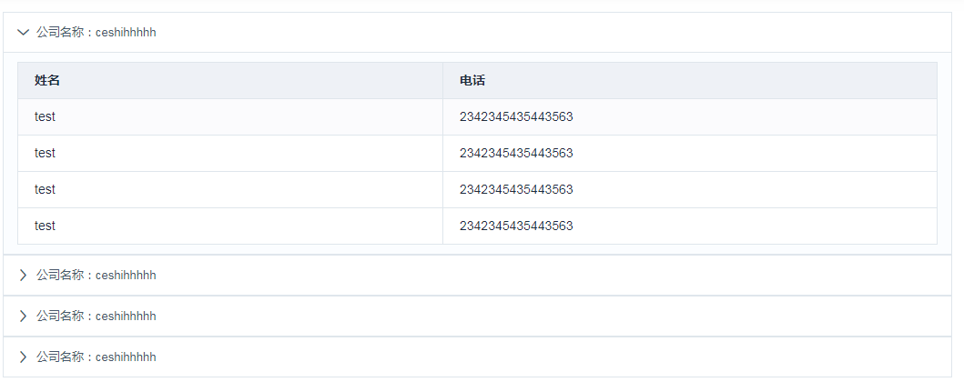

* **评论列表界面**

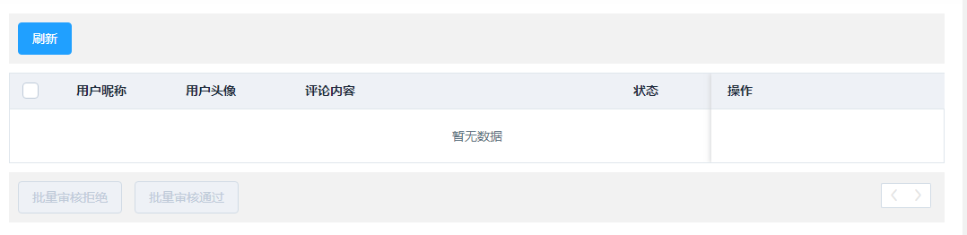

评论列表包括，用户昵称、用户头像、评论内容、状态。

**6.2 入会管理**

* **入会管理列表界面**

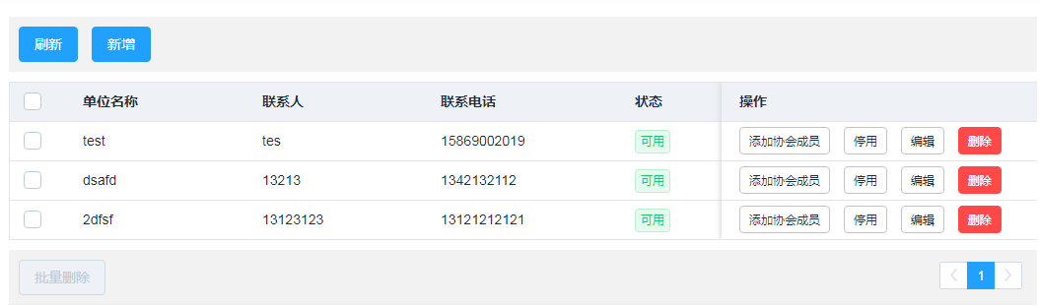

入会管理列表包括，单位名称、联系人、联系电话、状态。

* **添加协会、编辑协会界面**

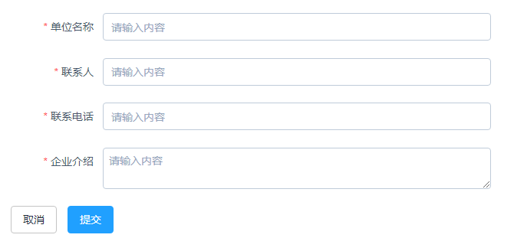

添加协会包括，单位名称、联系人、联系电话、企业介绍。

* **协会成员列表界面**

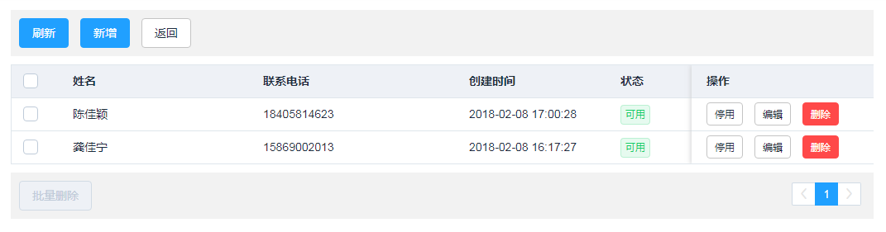

添加协会成员列表包括，姓名、联系电话、创建时间、状态。

* **添加协会成员、编辑协会成员界面**

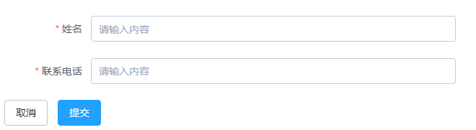

添加协会成员包括，姓名、联系电话。

**6.3产品管理**

* **产品管理列表界面**

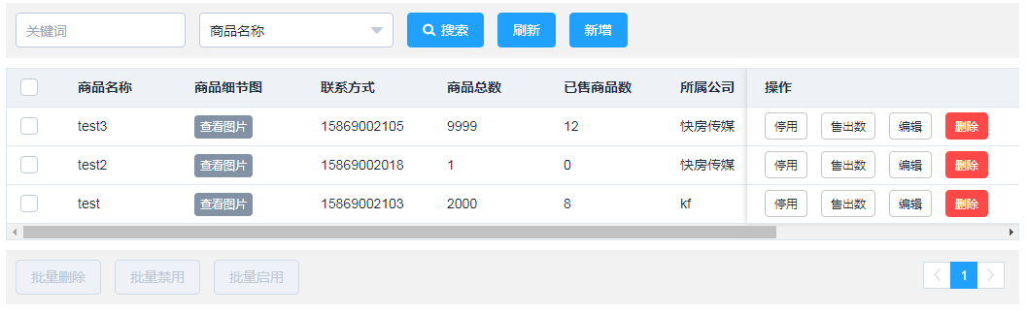

产品管理列表包括，商品名称、商品细节图、联系方式、商品总数、已售商品数、所属公司、更新时间、状态。

* **添加产品、编辑产品界面**

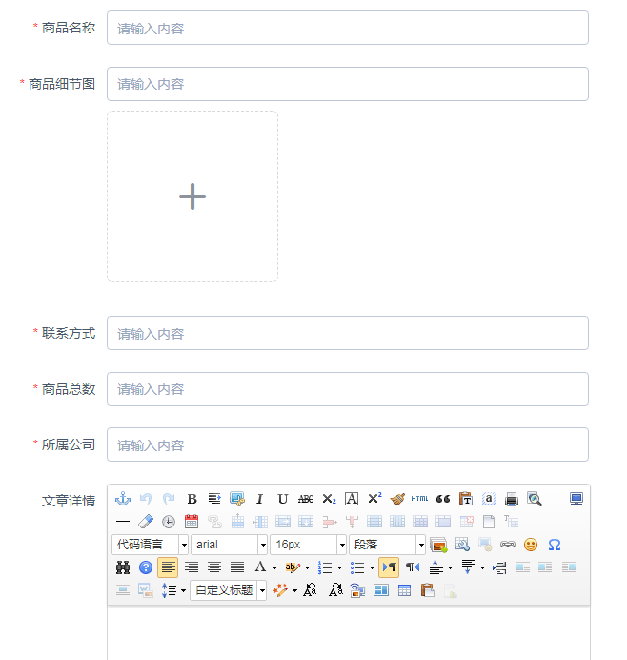

添加产品包括，商品名称、商品细节图、联系方式、商品总数、所属公司、文章详情。

* **设置售出数界面**

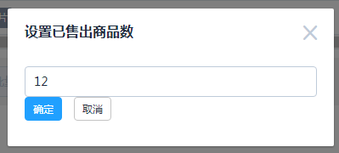

**6.4入会信息**

* **入会信息界面**

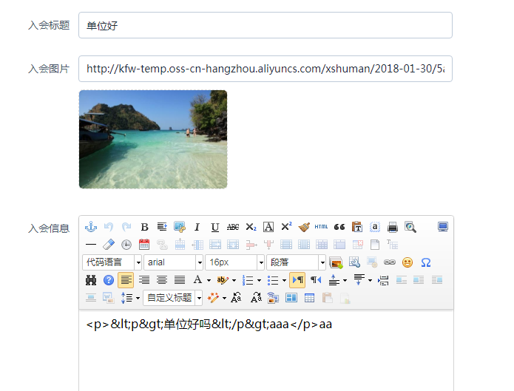

入会信息包括，入会标题、入会图片、入会信息。